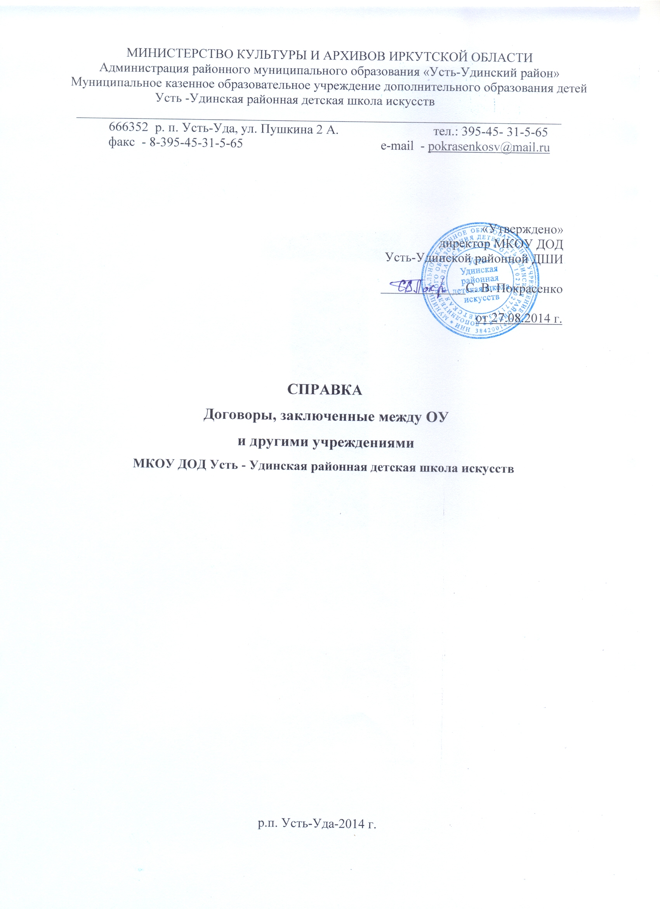
Договоры, заключенные между ОУ и другими учреждениями
Одним из важнейших условий эффективного управления развитием качества образования, повышения рейтинга школы является реализация принципа социального партнерства.
Развивается социальное партнерство, как условие, обеспечивающее высокую мотивацию обучающихся к обучению, эффективное взаимодействие с учреждениями и организациями поселка.
Все мероприятия школы осуществляются в тесном взаимодействии с учреждениями образования и культуры, организациями поселка и района. Основными традиционными формами взаимодействия с социумом по-прежнему являются: академические концерты, выездные концерты, общешкольные отчетные концерты, фестивали, конкурсы, участие обучающихся и преподавателей в культурной жизни поселка и округа.
Взаимодействие с образовательными и культурно-просветительскими учреждениями позволяет: выходить на массовую аудиторию с целью пропаганды музыкального искусства, практически применять приобретенные навыки обучающимися. Ежегодно школа принимает участие и самостоятельно проводит свыше 20-30 концертов в год.
В 2013-14 году наши обучающиеся самостоятельно провели и приняли активное участие 36 мероприятиях поселкового и районного значения.

В целях улучшения и внедрения в педагогическую практику передового педагогического опыта школа поддерживает связь со многими учреждениями посёлка, района и области.

Внешние связи ДШИ.
-Министерство культуры и архивов Иркутской области;
-Учебно-методический центр «Байкал»;
-ОДШИ г. Иркутска
-Иркутский областной колледж культуры;
-Иркутский музыкальный колледж;
-Иркутское художественное училище;
-Иркутский музыкальный колледж № 3;
-Иркутский политехнический профессиональный колледж;
- Иркутская областная детская школа искусств;
-Тулунская детская школа искусств;
-ДМШ № 1 г. Саянска;
-ДШИ п. Жигалово.

МОУ ДОД ДШИ
п.г.т. Усть-Уда
Иркутский музыкальный колледж
Общеобразовательные учреждения
п. Усть-Уды
Областное художественное училище

Дошкольные образовательные учреждения
МБУК «Муниципальный районный дом культуры» Усть-Удинского района
Областной методический кабинет образовательных учреждений культуры и искусств
Предприятия различных форм собственности
МОУ ДОД ДМШ
г. Саянск,
г.Зима,
п.Жигалово (ДШИ)
Учебно-методический центр «Байкал»
МЦ художественного воспитания при Министерстве культуры РФ.

Контакты школы с научными и учебными заведениями,
учреждениями культуры и искусства

№ п/п | Название учреждения | Характер и содержание совместной деятельности | Наличие документов о договорных отношениях | С какого года осуществляется сотрудничество
1. | МКОУ ДОД Усть-Удинская районная детская школа искусств | 1.Оказание методической помощи.  2.Организация семинаров, выездных занятий с целью повышения профессионального уровня преподавателей.  3.Обмен новинками методической литературы.  4.Привлечение учащихся РДШИ к участию в олимпиадах, конкурсах  5.Организация концертов и творческих встреч. | Иркутский областной колледж им. Ф. Шопена, | С 2004 года
1. | МКОУ ДОД Усть-Удинская районная детская школа искусств |  | Иркутское художественное училище, | С 2004 года
1. | МКОУ ДОД Усть-Удинская районная детская школа искусств |  | ОГОБУ СПО «Иркутский региональный колледж педагогического образования», | С 2004 года
1. | МКОУ ДОД Усть-Удинская районная детская школа искусств |  | Иркутский областной колледж культуры, | С 2004 года
1. | МКОУ ДОД Усть-Удинская районная детская школа искусств |  | ИОГОБУ ДПО Учебно-методический центр «Байкал», | С 2004 года
1. | МКОУ ДОД Усть-Удинская районная детская школа искусств |  | Восточно-Сибирская государственная академия образования | С 2004 года

Школа сотрудничает с районными учреждениями:
- МБУК «Муниципальный районный дом культуры Усть-Удинского района»
- Муниципальное казенное учреждение культуры «Межпоселенческая центральная библиотека Усть-Удинского района»
- МБОУ Усть-Удинская средняя общеобразовательная школа №2
- МБОУ СОШ п. Усть-Уда
- ОГБУ социального обслуживания «Комплексный центр социального обслуживания населения Усть-Удинский район»
- МБДОУ детский сад общеразвивающего вида «Светлячок»
- Областное государственное бюджетное учреждение здравоохранения «Усть-Удинская районная больница».
- Усть-Удинское районное отделение ВДПО.

Договоры, заключенные между ОУ и другими учреждениями

- Договор ДШИ с МБДОУ детский сад общеразвивающего вида «Светлячок»
- Договор ДШИ с ОГБУ социального обслуживания Комплексный центр социального обслуживания населения Усть-Удинский район
- Договор с Муниципальное казенное учреждение культуры Межпоселенческая центральная библиотека Усть-Удинского района
- Договор с МБОУ СОШ п. Усть-Уда
- Договор с МБУК Муниципальный районный дом культуры Усть-Удинского района
- Договор возмездного оказания услуг между МКОУ ДОД Усть-Удинской районной детской школы искусств и Областное государственное бюджетное учреждение здравоохранения «Усть-Удинская районная больница»
- ДОГОВОР № 138 Об оказании услуг по техническому обслуживанию (ТО) систем пожарной сигнализации, оповещения при пожаре МКОУ ДОД Усть-Удинской районной детской школы искусств между и Усть-Удинское районное отделение ВДПО от «12» декабря 2013 года

Таким образом, созданы условия для объединения культурно-просветительской деятельности в единую систему, с определенной социальной направленностью и с учетом потребностей социума. Учебно-воспитательная система школы ориентируется на специфику социально-культурной среды в поселке. Во взаимодействии с учреждениями культуры и образования п. Усть-Уда используются сложившиеся традиции.

